附件2：
太原欧瑞光电贸易有限公司
太原欧瑞光电贸易有限公司是一家专业从事教学仪器设备的公司。我公司组建于2008年，在社会各界的和全体员工的不懈努力下，我们在仪器销售领域建立了较高的信誉度和知名度，拥有完善的市场用户体系、营销体系和用户服务体系。我公司与山西农大、大同大学、运城学院、山西师大等都有着良好的合作关系。2014年，我们本着诚信、超越的信念，以更完美的技术品质和真诚服务回报于社会。
我们的业务涉及电子产品及电量、功率、视频、元器件、信号分析、及通讯等各高校、科研等测量和测试仪器仪表，诚意为用户提供先进的科技设备与技术，并为其服务。我们的目标是致力于测试和测量科技的沟通与倡导，用诚挚和服务帮助用户提高工作效率和能力，并通过积极地奋斗与追求，为自身发展营造机会、利润和能量。
我们生存的基础是用户，我们在交流、共识的基础上，加深感情与业务同步发展，我们用完整的管理体系总结客户的需求，结合市场的变化和科技的进步与他们共同探讨需求，与科技带来的高效率，并将我们的服务在没有任何折扣的条件下直接送达。
我们对用户的态度是积极负责，尽所掌握的技术来维护我们的产品质量。我们决不辜负用户对我们的信任，充分发展和完善我们基于制造商、用户之间的桥梁作用。我们不满足于现状。在新的世纪里，我们对未来充满信心，我们希望并努力取得更好的业绩。
我们以真诚和实力继续为广大用户服务，在测试和测量领域里以我们独特的方式永续成长与领先。

地 址：小店区长治路303号大生科技
联系人：郭晶晶 电话：0351-7026986

山西巢原科贸有限公司
山西巢原科贸有限公司成立于2013年，主要致力于分析仪器及其配套设备的销售和服务。具有多年分析领域专业知识的技术团队，为广大用户提供分析仪器的技术咨询、设计维修、改装和升级服务。我公司产品和市场多元化，主要代理进口和销售化工、材料、生物、物电等方向科研设备，尤其擅长催化化工领域实验室解决方案和仪器选型。目前代理Bruker/GERMANY红外光谱仪、X射线衍射仪、Agilent/USA色谱仪器、NETZSCH/GERMANY热分析仪器、Princeton 、Solartron/USA电化学工作站、JEOL/JAPAN扫描电镜、透射电镜、MICROMERITICS/USA物理吸附仪、化学吸附仪、Hiden/US质谱仪等仪器设备。在服务过程中以服务用户为本，坚持选择最适合的产品推荐给用户。
公司做为专业的仪器销售和进口代理服务商，愿意为用户提供一站式服务。除了仪器选型、配置确认、商务谈判，付汇报关等全套进口手续办理，还可以为用户提供短缺件及损坏件的索赔、监管期内追加配件、质保期内外返厂维修等商务服务。保证以最优惠的价格，让用户省心、省力、省时的采购到国内外更优质更先进的仪器设备。
山西巢原科贸有限公司实行规范化管理，并根据应用分类为所有询价用户建立档案，了解用户需求以便及时提供服务。自成立以来已为山西大学、太原理工大学、中国科学院山西煤炭化学研究所、中北大学、北京工业大学、河北区域地质矿产调查研究所、中国科学院广州能源研究所等省内外高校、科研院所提供仪器及服务。员工以高效的工作、专业化的服务赢得众多用户的好评。
我公司2017年通过了诚信企业认证，是315全国征信系统认定的3A级重合同守信用企业。在服务过程中尊重并贯彻执行用户采购要求，坚决维护用户利益，为用户提供全方位最优质的仪器和服务。

地 址：万柏林林区迎泽西大街111号景怡花园2708室
联系人：杨丽霞 电话：13753166479

赛尔网络有限公司简介
赛尔网络有限公司（CERNET CORPORATION）于2000年12月，经教育部批准成立，是由教育部科技发展中心、清华大学、北京大学、华中科技大学、上海交通大学、北京邮电大学、西安交通大学、华南理工大学、东北大学及电子科技大学共同出资组建的股份制国有企业。公司位于北京市海淀区中关村东路1号院清华科技园8号楼B座赛尔大厦，注册资金3.3个亿，雄厚的资金实力为公司各项业务的发展提供了资金保障。赛尔有优质的资质，我司是海关AEO高级认证企业，是国家外汇管理局A类企业。
依托先进的教育网络资源和丰富的国际贸易业务管理经验，赛尔国际贸易业务向广大高等学校、科研机构及中科院提供进出口贸易、外贸代理、中标执行、联合投标等服务。赛尔国际贸易业务覆盖了全国31个省（自治区、直辖市）250多个城市，为高校和科研机构的教学科研、科研协作提供专业的服务保障。
凭借公司雄厚的资金实力、自有的专业化管理体系及国际一流产品制造商和产品代理商的战略合作优势，成为中国高等教育领域领先的贸易代理商和免税业务服务商。赛尔国际贸易业务致力于向用户提供最佳的外贸代理服务和解决方案，为中国高等教育领域的广大用户提供全方位的进口采购设计和执行的立体式一体化服务。业务范围涵盖外贸合同的谈判和签署，海关减免税办理，对外付汇，海关报关，商检报检，境外工厂提货、国际运输和保险，保税监管，进口单证办理，门到门运输和搬卸服务、货物返修、退换货等。
赛尔国际贸易业务的运营，依托分工明确的运营团队结构和自主开发的国际贸易业务支撑系统。
运营团队结构分为：业务部、综合管理部、分公司管理部、财务管理部和总经理办公室。采用专人专职的管理模式，运用专业化的国际贸易业务支撑系统（ERP系统）实现信息共享、流程监控及管理，大大提高了服务效率和质量。
赛尔国际贸易业务一直追求打造最专业的业务团队。经过多年工作积累和选拨，已经建立起一支具有相关专业知识背景的朝气蓬勃的队伍。
我司侧重领域：机械、化工、材料、物电。
地 址：迎泽西大街79#太原理工大学科学楼13层
联系人：李春晖 电话：13935145933

山西天熙贸易有限公司
山西天熙贸易有限公司成立于1994年4月23日，注册资金：500万元。2003年11月28日完成自营进出口登记。公司主要经营范围；进出口贸易。（公司侧重点领域为生物,化学,光电,科教仪器及设备），商务信息等。
从2004起，我公司主要做各大院校的进口代理。陆续给山西移动公司，山西医科大学，太原理工大学，太原科技大学，山西农业大学，中国辐射防护研究院等代理进口实验仪器及设备数千台。金额上亿元。我们拥有一支强有力的专业团队。为公司的发展奠定了一定的基础。
公司在发展业务的同时，注重提升团队素质。并将“利他,感恩,真诚,责任”贯穿于为客户的服务中。我们对每个代理项目都会作出具体的服务方案。
一、对工作环节的安排
1．项目的前期准备：
首先根据客户采购规模和项目进度要求，提供合理的办公设备及软件，车辆，配备固定的有外贸经验的项目负责人和业务跟单人员，制单人员，报关人员和财务人员。提供一站式进口代理专业化服务。
2．项目实施：
根据客户授权，严格执行国家相关的各项法规、海关总署有关进出口货物条例和规定、国家检验检疫总局各项法规。确认准确的海关编码和进口所需批件。确定进口合同内容及保证客户的安全及各个条款的审核。
如需办理进口免税手续。我们按照客户所属地海关的要求，准备进口设备免税所需资料，详细核实货物实际发货时间和到货口岸，保证免表的有效期。同时随时关注汇率变化、运输安排等信息，做好接货和送货准备，办理货物到港后的清关、检验检疫等手续，保证货物到达目的地前具备全程保险的单据；针对预约法检和海关查验，公司派专人和车辆接送。并随时向客户汇报项目进展情况。
保障措施
1.公司稳定经营二十四年，从无任何违法经营行为。
2.财务制度健全，系统化管理，公司常年在银行拥有多币种外币保证金账户，保证设备采购资金专款专用，确保资金安全。
3.熟悉国家相关文件，对免税政策和汇率变化有一定的分析能力和应对能力。可提供24小时响应服务。
4.公司致力于客户至上的原则，对工作负责的态度，多次得到合作单位的好评。
2012年我公司被国家外管局和太原海关划分为A类企业，在付汇和通关速度上享受自报自理，免查验的待遇。这样，大大提高了办事效率，也节省了客户的费用。
“客户第一，服务至上”，是我们公司始终坚持的经营宗旨；“及时、周到、热情、高效”是我们公司永远遵循的服务理念

地 址：迎泽西大街120号下元公元时代城B座1513室
联系人：周菊珍 电话：0351-4810181，13703516028

太原灿源贸易有限公司
太原灿源贸易有限公司成立于2014年3月，注册资本3000万元，位于山西综改示范区太原学府园区长治路266号1幢17层1706号，是一家专业从事销售教学设备和专业实验设备的公司，拥有完善的市场营销服务体系，在太原市享有很高的声誉和知名度。
公司创始人为科研专业出身，熟悉科研的流程，有着丰富的科研设备免税方面的工作经验。
公司自成立以来，积极拓展进出口业务,近4年来我司经手的外贸代理业务涉及山西省内13所高校、8所科研机构。公司与山西大学、山西医科大学、山西农业大学、山西师范大学、大同大学、运城学院等山西省内的多所高校建立了友好的合作关系。公司还与山西省农业科学研究院、山西省环境科学研究院、山西省中医院、山大二院、太原市心血管医院等医疗机构及科研院所积极合作，配合用户完成多台复杂的大型的科研仪器的采购进口及免税办理的工作。目前公司进口免税业务合计1510笔，进口资金总额达到2680万美元。
公司还与诸多国内外知名的科学仪器制造商合作，并建立了良好的合作关系。比如贝克曼、热电、安捷伦、蔡司、徕卡、奥林巴斯、布鲁克等。
严格的质量保证体系和完善的管理体系，优质的产品售后服务是我们的立足点。有着多年的进出口实战经验，资金充足、货款安全、结算及时、在山西地区拥有良好的声誉。
公司一贯秉承“质量、务实、积极、服务”的经营理念，本着诚信经营的宗旨，在科教仪器进出口工作上赢得了用户的极大认可，赢得了良好的信誉，也受到了国内同行的尊敬。面对激烈的竞争，我们公司不断完善制度，依靠科技，不断提高产品的技术含量，为社会、客户和企业创造更高的市场价值。

地 址：山西综改示范区太原学府园区长治路266号1幢17层1706号
联系人:徐兆青 联系电话：0351-7027873(办公)/13935172258（移动）

北京泰和浩天科贸有限公司
北京泰和浩天科贸有限公司成立于2011年，注册于北京市朝阳区东亚望京中心,是一家专业从事教学科研设备、仪器仪表销售和货物进出口、国际贸易代理进出口服务为一体的高科技企业。公司拥有进出口贸易资质及完善的管理制度，严格按照合同条款履行职责，严格实行专款专用，对项目负责。同时公司秉承“责任、务实、拼搏、热情”的企业精神，以诚信共赢为经营理念，以优质的产品、优惠的价格和优良的服务以及完善的售后，致力于为各类院校、科研院所提供完善周到的服务。目前公司与清华大学、北京大学、中国计量科学院、中国科学院授时中心、浙江大学等全国多所院校、科研院所等建立了良好的合作关系，赢得了广大用户的称赞和信任。
我公司目前与很多世界知名厂商建立有合作关系，如美国NEWPORT、英国ANDOR、德国Toptica等，借助他们的产品和技术优势为用户提供整体解决方案及技术服务。
2015年公司经过多年稳健发展，为更好的服务山西区域，公司在山西省太原市设立了山西办事处，负责山西区域的项目管理与实施，极大的提高了现场响应效率。山西办事处自设立以来，我们已圆满完成山西大学委托我公司的400余次的贸易代理服务，在业务方面积累了丰富的进出口经验，我们利用灵活的清关方式及丰富的免税办理经验，可以针对不同货物不同情况给用户提供高效优质的服务。
公司一如既往的严格遵照国家法律法规及客户的规章制度执行合同，充分汲取客户宝贵意见和建议，不断学习和总结，尽我们最大的努力满足用户的需求和期望；我们将继续追求卓越、高质量和高效率的工作模式，保证项目顺利实施，使客户对产品的质量与服务满意，对合作模式满意，实现长久和共同繁荣的可持续发展道路，创建共赢之路！
北京泰和浩天科贸有限公司（北京总部）
地 址：北京市朝阳区东亚望京中心B座2011
电 话：010- 84164680 传真：010-84164680
网 址：www.tgseic.com
北京泰和浩天科贸有限公司（山西办）
地 址：学府街与坞城路口学府艺苑B座1101
联系人：白彩霞 电 话：0351-7783698/17335818717

太原能谱科技有限公司简介
太原能谱科技有限公司成立于2014年，是一家以光机电产品研发、生产为主的初创科技公司。企业主要面对高等院校及研究机构提供光机电一体化及电子信息技术融合解决方案。同时公司依托在光机电和电子产品领域的技术优势成立外贸进出口业务部，为高校及研究机构客户提供全系列服务。自成立以来，年均为山西大学客户办理外贸代理60余单，能妥善解决外贸代理业务的各种问题。
公司现有员工12人，办公场地99.33平方米。其中研究生学历3人，本科生5人，安装技术工程师和售后工程师均具有研究生学历。公司经营范围包括：光机电产品、电路集成产品的技术研发、技术咨询及技术转让；光学设备、实验室设备、教学设备、电子设备、光电材料、化学用品及计算机软硬件的销售；自营商品的进出口业务。
公司始终坚持“客户需求，我们追求”的经营理念，建立了以客户为中心的专业化运营管理体系和组织架构，不断的用优质、具有创新的产品和服务为客户提供更大的价值回报。同时坚信百花争艳、百家争鸣、在竞争中求发展的真理，不断提升公司核心竞争力，与客户共同成长。
热忱欢迎广大客户来我公司进行实地考察、洽谈合作。

地 址：太原市小店区许西南街6排5号
联系人：王晓帅 固定电话：0351-7999781，手机：18635139781。
山西进出口品牌产品
展示体验中心有限公司简介
山西进出口品牌产品展示体验中心有限公司是由山西奥瑞尔科技开发有限公司在太原市武宿综合保税区经过招标比选后成为山西进出口品牌产品展示体验中心运营管理商，与山西省商务厅后勤服务中心共同成立山西进出口品牌产品展示体验中心（有限公司）。是从事国际品牌展示、推介、国际贸易代理、通关代理，跨境电商和国际贸易技术产品研发生产推广的专业公司。
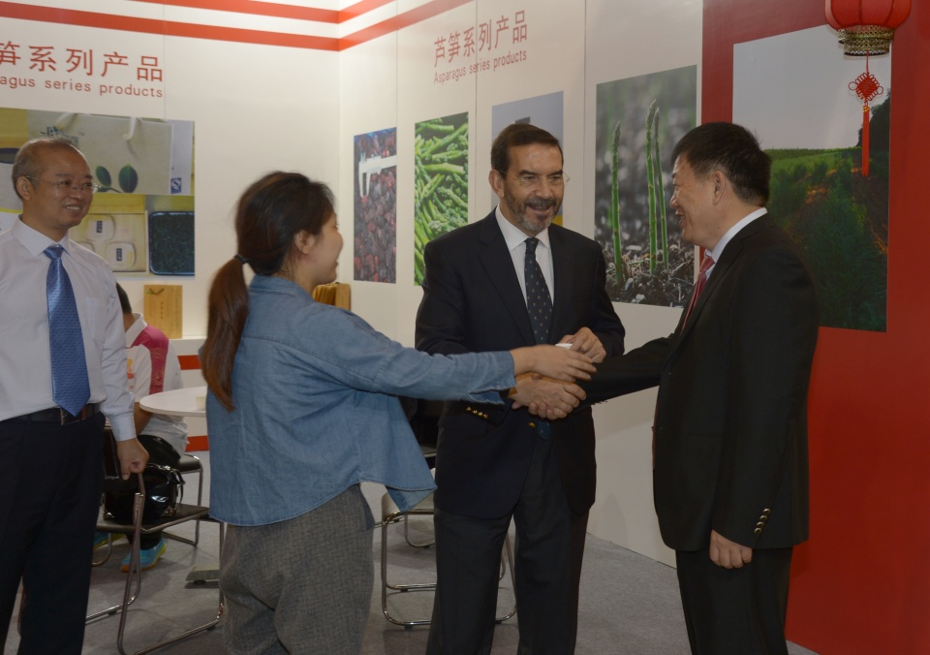
与葡语国家领导商谈
近年来公司着重于品牌建设及推广活动，在美国、澳大利亚、香港建有自己的品牌展示中心，并在境外建有多个品牌营销网络及进出口基地，为山西品牌走向世界和世界品牌走进山西架起了桥梁。
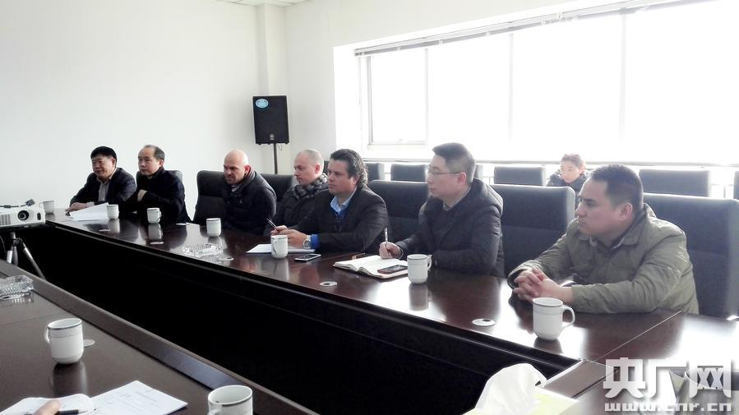
引领澳大利亚客商进入武宿综合保税区

公司成功承办了山西品牌中华行首次出境展销香港站和澳门站活动，组织了多种经济贸易研讨会，推动了山西与世界各地的贸易合作。让世界更深入地了解到山西品牌的魅力，也让山西更深入地了解到世界品牌的魅力。并取得太原武宿综合保税区山西进出口品牌展示中心运营权，同时在全球建立了海外仓，为山西品牌走向世界和世界品牌走进山西谋划发力。
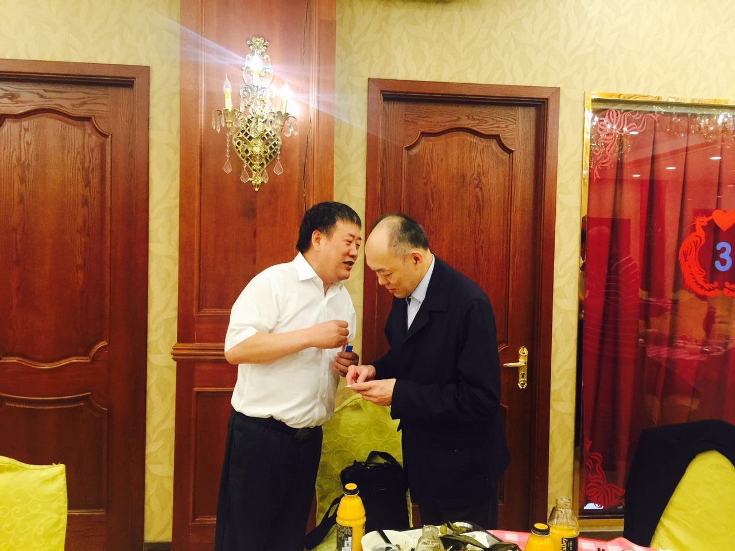
与霍英东集团掌门人霍振环先生亲切交谈

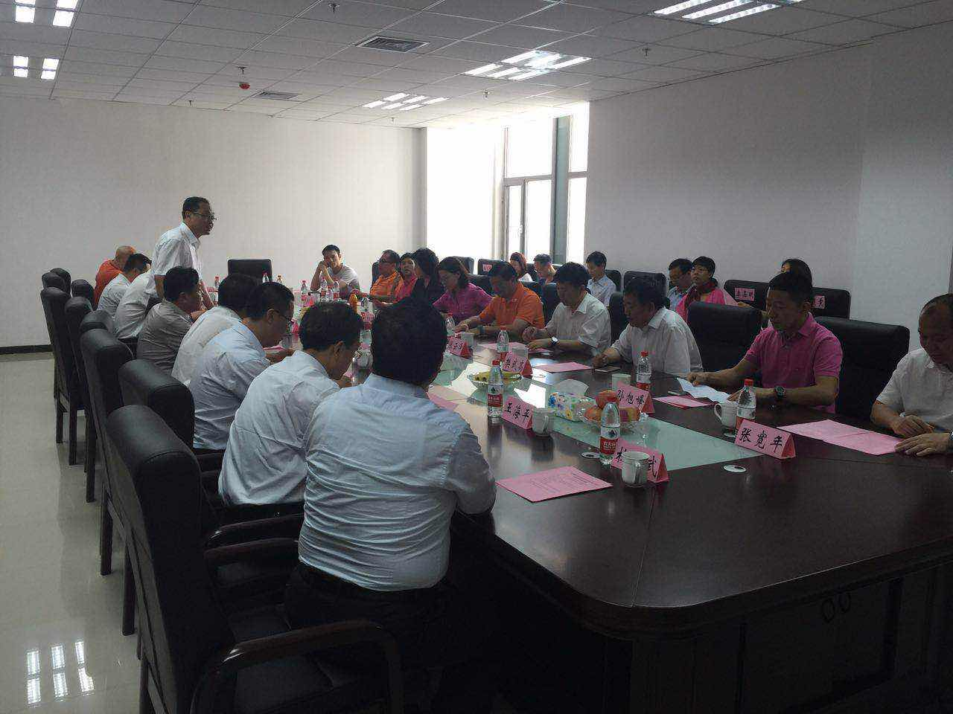
与武宿综合保税区签订战略合作伙伴协议
公司多年来从事中外企业品牌战略发展策划，积极开展中外企业间的互动，并帮助中外企业建立品牌发展战略，增加中外企业产品附加值，为中外企业建立品牌文化和品牌管理数据库，为中外企业合作搭桥，举办各种形式展览活动和宣传推介活动，帮助企业成功走向国际市场和国内市场。
我公司所属辉腾报关行是山西省第一家成立（1996年成立）的海关专业报关行，专业办理进口设备的减免税、进出口报关、进出口货物国际货运代理等业务，曾经取得了两天完成三十家企业通关手续的辉煌业绩，得到省领导和商务厅等有关部门的高度赞许。

主要经营业绩
1、2017《太原市中心医院利用德国促进贷款引进医疗设备项目》
进口医疗设备金额：1500万欧元
品名：进口核磁共振成像扫描仪、CT扫描仪等50余种设备
办理山西省发改委项目确认书、太原海关减免税、口岸报关报检查验等手续。
2、2016年《大同市卫计委以色列政府贷款购置医疗设备项目》
代理进口方：中国技术进出口总公司
进口医疗设备金额：700万美元
进口品名：X射线诊断系统、腹腔镜系统等等
办理山西省发改委项目确认书、大同海关减免税、口岸报关报检查验等手续。
3、山西省平遥煤化（集团）有限责任公司
品名：光学级PMMA挤压板及导光板生产设备
数量：5056 m3 298件
其中:20个开顶箱,25个框架箱,15个高箱,
4、中仪国际招标公司
水利设备：
数量：915件；重量：2612.5吨；高4.3米；宽5.7米；长10米；重60吨/件。
地 址：山西省太原市迎泽区新建路1号
联系人：郭春丽 固话：0351-2029444 手机：18636923797

